EducaAção

Fase de Modelagem

Autores:  Anna Beatriz Pereira Lima  Giovana Ellero Vieira  Vagner Batazoli Pereira Filho | Data de emissão:  29/09/2023
Revisor: | Data de revisão

Índice
1 Objetivo do Documento 4
1.1 Modelo de Processo As Is 4
1.2 Modelo de Processo To Be 4
1.3 Diagrama de Casos de uso 4
1.4 Especificação dos Casos de uso 5
1.5 Especificação de Requisitos não funcionais 5

Objetivo do Documento

Elaborar um modelo de processo de negócio utilizando modelos de processo As Is e To Be além de especificações de casos de uso.

Modelo de Processo As Is

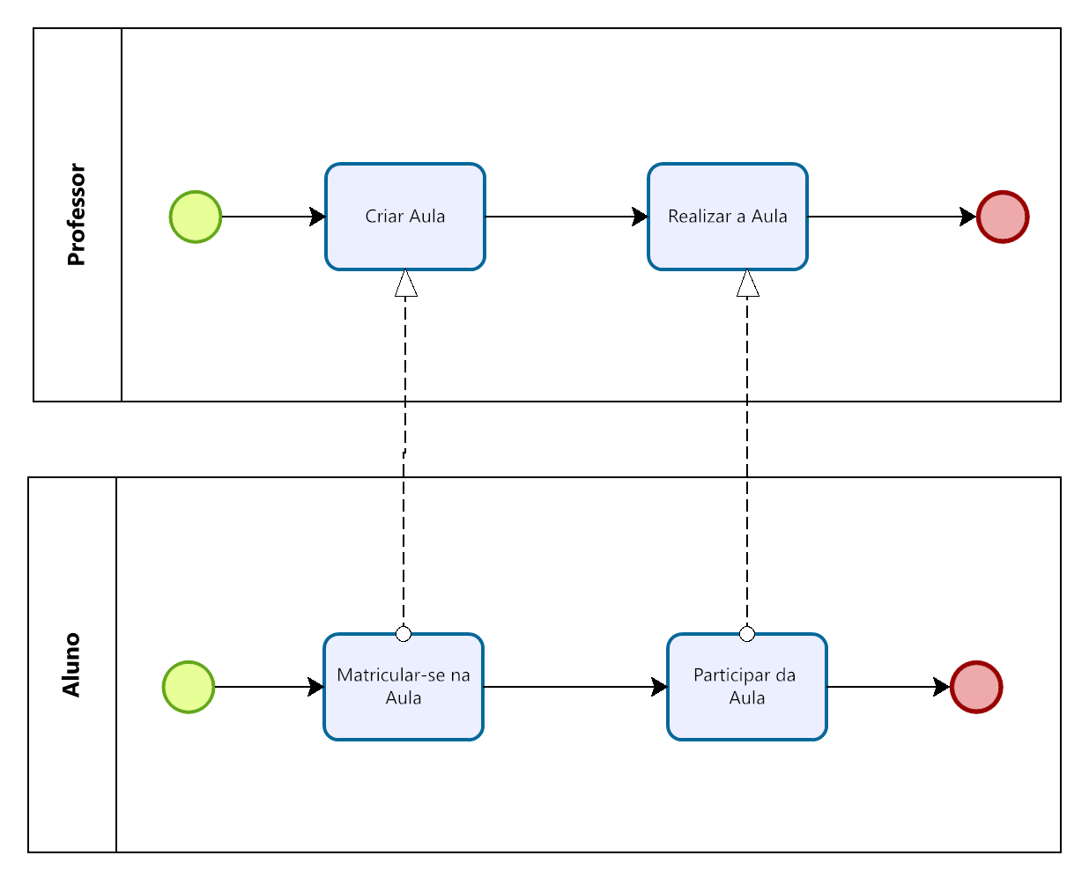

Modelo de Processo To Be

Processo de Inscrição e participação de aula:

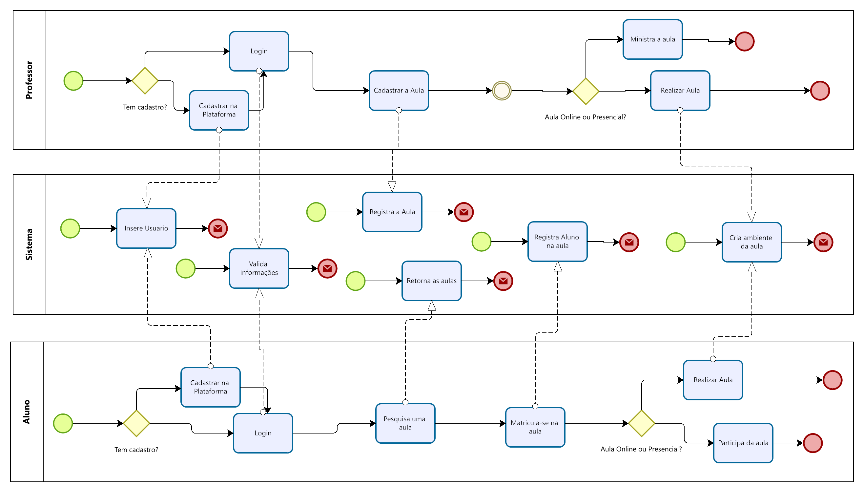

Processos de Fórum de dúvidas:

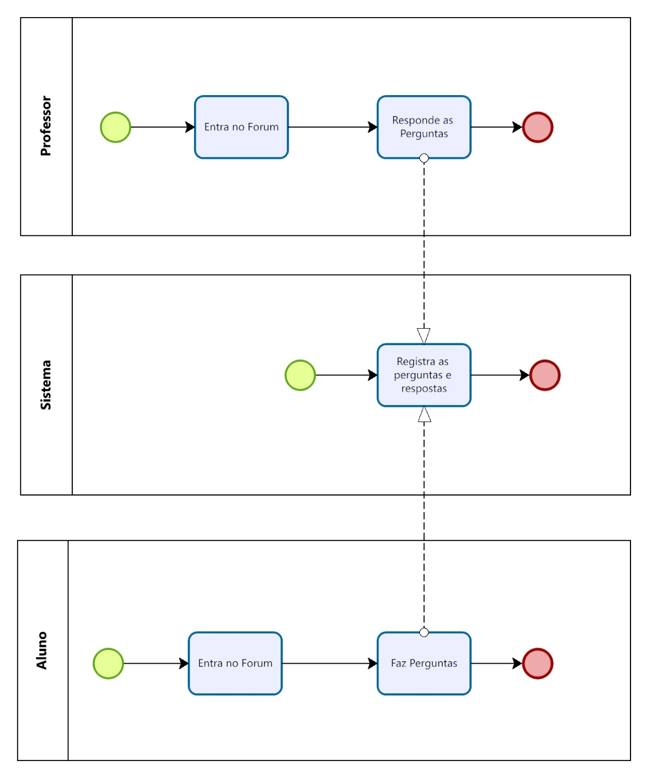

Processo de Registro de Pagamentos:

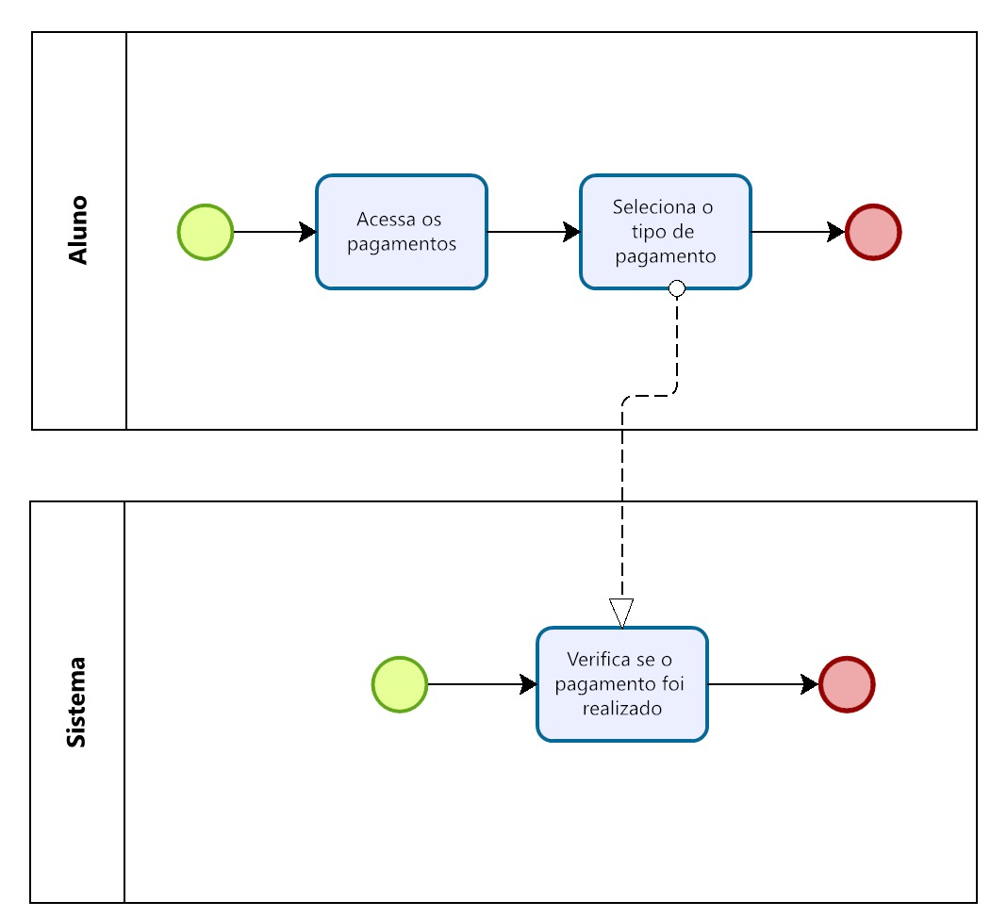

    - Detalhamento das tarefas do processo

- Processo de Inscrição e participação de aula:

Nome da Tarefa | Cadastrar na Plataforma
Dados de entrada | Nome completo, data de nascimento, CPF, e-mail e senha
Detalhamento do paso a paso da tarefa: | O Usuário entra na plataforma e informa os dados para realizar o cadastro.  O Sistema verifica se usuário já está cadastrado, se não realiza o cadastro com êxito.
Dados de Saída: | Mensagem de Cadastro realizado.

Nome da Tarefa | Login
Dados de entrada | Login e senha
Detalhamento do paso a paso da tarefa: | O usuário entra na tela de Login, e informa o e-mail e senha  O sistema verifica a existência do usuário e devolve as mensagens:  - Usuário encontrado - Sistema libera o acesso na plataforma  - Usuário não encontrado - Sistema informa que não tem um usuário cadastrado com esse login
Dados de Saída: | N/A

Nome da Tarefa | Cadastrar a Aula
Dados de entrada | Assunto da aula, Data, horário e modelo
Detalhamento do paso a paso da tarefa: | Professor passa para os sitema as informações da aula que deseja criar
Dados de Saída: | Aula registrada

Nome da Tarefa | Registra a aula
Dados de entrada | Aula registrada
Detalhamento do paso a paso da tarefa: | O sistema cria a aula na plataforma.
Dados de Saída: | Aula criada

Nome da Tarefa | Insere Usuário
Dados de entrada | Nome completo, data de nascimento, CPF, e-mail e senha
Detalhamento do paso a paso da tarefa: | O sistema recebe as informações passadas pelo usuário no cadastro e registra o usuário no sistema.
Dados de Saída: | Usuário registrado no banco de dados

Nome da Tarefa | Valida informações
Dados de entrada | Login e Senha
Detalhamento do paso a paso da tarefa: | O sistema verifica se o Login e Senha estäo vinculados a um usuário no banco de dados.
Dados de Saída: | Mensagem de Login realizado ou informações inválidas
Nome da Tarefa | Pesquisa uma Aula
Dados de entrada | Assunto desejado ou localização
Detalhamento do paso a paso da tarefa: | Aluno informa o assunto ou localização que ele deseja realizar de aula.
Dados de Saída: | Aula de acordo com o assunto ou localização

Nome da Tarefa | Retorna as aulas
Dados de entrada | Aula de acordo com o assunto ou localização
Detalhamento do paso a paso da tarefa: | Sistema pesquisa aulas relacionadas ao assunto ou localização informada pelo Aluno que estão registradas.
Dados de Saída: | Aulas existentes

Nome da Tarefa | Ministra a aula
Dados de entrada | Dados da aula
Detalhamento do paso a paso da tarefa: | Professor ministra a aula presencialmente para os alunos.
Dados de Saída: | N/A

Nome da Tarefa | Entra no link da aula
Dados de entrada | N/A
Detalhamento do paso a paso da tarefa: | Usuário entra no link gerado pelo sistema para realização da aula.
Dados de Saída: | N/A

Nome da Tarefa | Cria ambiente da aula
Dados de entrada | Dados da aula
Detalhamento do paso a paso da tarefa: | O sistema gera um ambiente para realização da aula.
Dados de Saída: | Ambiente da aula

Nome da Tarefa | Participa da aula
Dados de entrada | Dados da aula
Detalhamento do paso a paso da tarefa: | Aluno particpa da aula feita presencialmente.
Dados de Saída: | N/A

Nome da Tarefa | Matricula-se na aula
Dados de entrada | Aulas existentes
Detalhamento do paso a paso da tarefa: | O aluno seleciona uma das aulas para matricular-se.
Dados de Saída: | Auluno matriculado em uma aula

Nome da Tarefa | Registra aluno na aula
Dados de entrada | Aula selecionada
Detalhamento do paso a paso da tarefa: | O sistema associa o aluno a aula escolhida por ele.
Dados de Saída: | N/A

- Processos de Fórum de dúvidas:

Nome da Tarefa | Entra no fórum
Dados de entrada | N/A
Detalhamento do paso a paso da tarefa: | O usuário acessa a página de forum de duvidas.
Dados de Saída: | N/A

Nome da Tarefa | Responde as perguntas
Dados de entrada | N/A
Detalhamento do paso a paso da tarefa: | O professor responde as dúvidas feitas pelos alunas.
Dados de Saída: | Resposta

Nome da Tarefa | Faz perguntas
Dados de entrada | N/A
Detalhamento do paso a paso da tarefa: | O aluno escreve as dúvidas sobre um assunto.
Dados de Saída: | Pergunta

Nome da Tarefa | Registra as perguntas e respostas
Dados de entrada | Perguntas / Respostas
Detalhamento do paso a paso da tarefa: | O sistema registra na base de dados as perguntas e respostas do fórum.
Dados de Saída: | N/A

- Processo de Registro de Pagamentos:

Nome da Tarefa | Acessa os pagamentos
Dados de entrada | N/A
Detalhamento do paso a paso da tarefa: | O aluno acessa a página de pagamentos.
Dados de Saída: | N/A

Nome da Tarefa | Seleciona o tipo de pagamento
Dados de entrada | N/A
Detalhamento do paso a paso da tarefa: | O aluno indica qual o tipo de pagamento que vai ser utilizado.
Dados de Saída: | Tipo de pagamento

Nome da Tarefa | Verifica se o pagamento foi realizado
Dados de entrada | Tipo de pagamento
Detalhamento do paso a paso da tarefa: | Sistem verifica se o pagamento foi realizado corretamente.
Dados de Saída: | N/A

Diagrama de Casos de uso

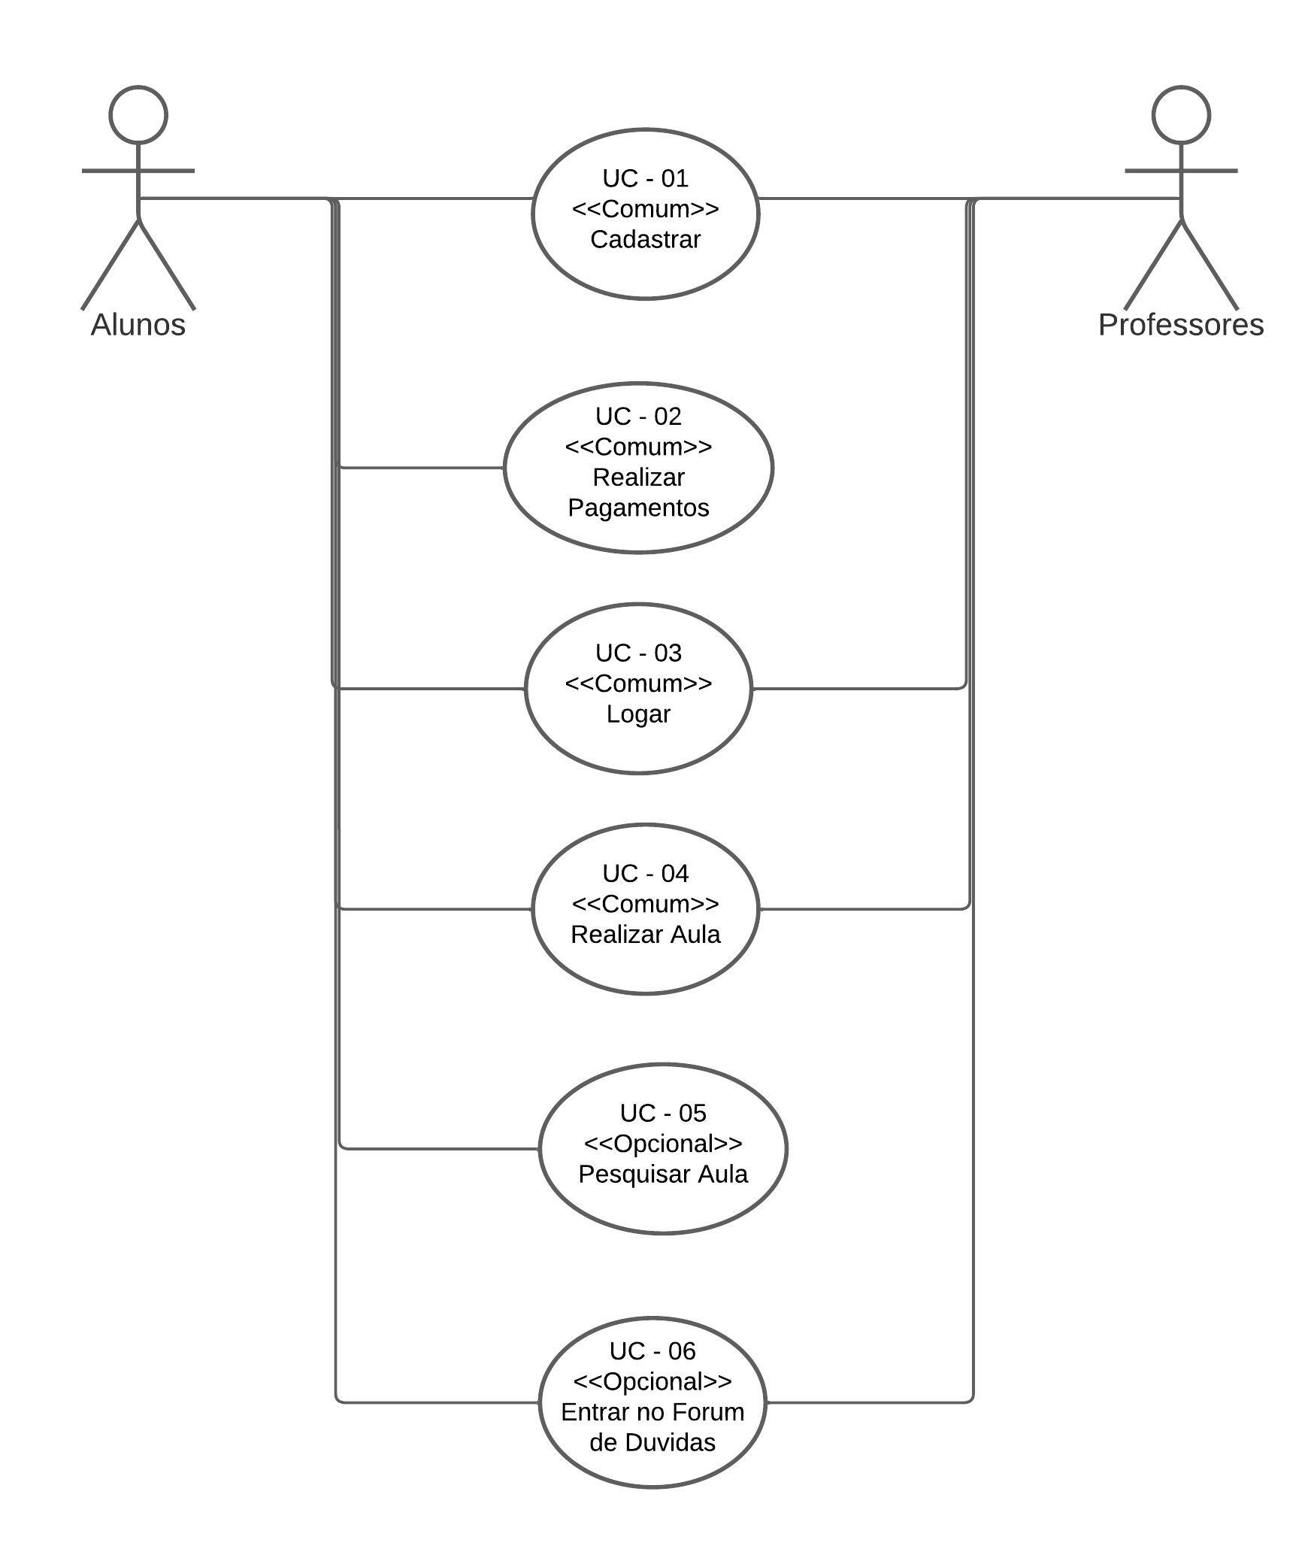

Especificação dos Casos de uso

Identificação | UC 01 - Cadastrar
Função | Cadastrar professores e alunos na plataforma, a partir do fornecimento de informações pessoais, credenciais de acesso e outras informações relevantes.
Atores | Alunos, Professores
Prioridade | Alta
Pré-condição | Não ter um cadastro
Pós-condição | Fazer o Login
Fluxo principal | 1. O usuário entra na plataforma e seleciona a opção de cadastro  2. O sistema solicita as informações para cadastro;  3. O usuário informa seu nome completo, cpf, data de nascimento, e-mail e senha;  4. O sistema avalia se informações são válidas  5. O Usuário confirma o cadastro;  6. Sistema informa que Login do usuário foi criado.
Fluxo alternativo | 4. Sistema avalia e informa que as informações de cadastro não são válidas, sinalizando o campo que está incorreto  5. Usuário corrige o campo incorreto  6.Sistema avalia se informações são válidas  7. Usuário confirma o cadastro;  8. Sistema informa que Login do usuário foi criado.

Identificação | UC 02 – Realizar Pagamentos
Função | Permitir que os usuários registrem doações. São aceitos todos os tipos de pagamento brasileiros.
Atores | Alunos
Prioridade | Média
Pré-condição | Ter participado em alguma aula
Pós-condição | Pagamento aceito
Fluxo principal | 1. O aluno acessa a parte de Contribuições e doações da página  2. Sistema disponibiliza tela, solicitando o valor da doação e o tipo de pagamento (cartões de crédito/débito, boletos e PIX)  4. O aluno confirma as informações enviadas para realizar o pagamento.  5. Sistema verifica e informa se foi pago.
Fluxo alternativo | 5. Sistema verifica e informa que pagamento não foi realizado  6. Uma tela é mostrada avisando que o pagamento não foi feito e recomendando o Usuário a tentar novamente.

Identificação | UC 03 - Logar
Função | Autenticar os usuários e liberar o acesso a plataforma
Atores | Alunos e Professores
Prioridade | Alta
Pré-condição | Ter cadastro na plataforma
Pós-condição | Usuário autenticado e redirecionado para a página inicial de acordo com seu perfil (Aluno, Professor ou Administrador).
Fluxo principal | 1. O usuário acessa a página de login do sistema de ensino virtual.  2. O usuário insere seu nome de login e senha.  3. O sistema valida as credenciais fornecidas.  4. Se as credenciais forem válidas, o sistema autentica o usuário e o redireciona para a página inicial de acordo com seu perfil.
Fluxo alternativo | 3. O sistema não localiza o nome de usuário fornecido.  4. Uma mensagem é exibida para o ator: "Nome de usuário não encontrado".  5. O sistema oferece as seguintes opções:  a. Tentar novamente.  b. Criar uma nova conta.  6. O ator decide entre as opções fornecidas.  a. Se optar por "Tentar novamente", ele é incentivado a inserir suas credenciais novamente.  b. Se escolher "Criar uma nova conta", é direcionado para a página de registro.

Identificação | UC 04 - Realizar Aula
Função | Disponibilizar ambiente para realização da aula virtual
Atores | Professor e Aluno.
Prioridade | Alta
Pré-condição | Aluno tem que estar matriculado na aula
Pós-condição | N/A
Fluxo principal | 1. Professor seleciona o modelo online de aula;  2. Sistema cria a aula na plataforma;  3. Aluno se matricula na aula;  4. Sistema gera um link para a aula e cria o ambiente;  5. Professor e o aluno entram no link e aula é realizada por videochamada.
Fluxo alternativo | N/A

Identificação | UC 05 - Pesquisar Aula
Função | Aluno realizar uma busca das aulas em que está interessado na plataforma;
Atores | Aluno
Prioridade | Baixa
Pré-condição | Cadastro no site
Pós-condição | N/A
Fluxo principal | 1. Aluno seleciona a barra de buscas da plataforma e digita em palavras chaves o assunto que gostaria de pesquisar;  2. sistema disponibiliza as aulas relacionadas ao assunto informado.
Fluxo alternativo | 1. Aluno seleciona a barra de buscas da plataforma e digita a região que gostaria de pesquisar as aulas;  2. Sistema disponibiliza as aulas que estão disponíveis/acontecendo no local pesquisado.

Identificação | UC 06 - Entrar no fórum de Dúvidas
Função | Ambiente onde alunos e professores postam suas dúvidas e descobertas, e conseguem responder uns aos outros
Atores | Alunos e Professores
Prioridade | Baixa
Pré-condição | Ter cadastro em alguma aula
Pós-condição | N/A
Fluxo principal | 1.O Aluno entra no fórum e faz uma pergunta;  2. O Professor entra no fórum e responde às perguntas feitas pelos alunos;  3. O Sistema registra as perguntas e respostas;
Fluxo alternativo | N/A

Especificação de Requisitos não funcionais

- Segurança: O sistema irá seguir as regras da LGPD;
- Desempenho: Tempo de resposta aproximadamente 200 ms;
- Disponibilidade: O sistema funcionará 24h por dia e 7 dias por semana;
- Usabilidade: Será fácil e intuitivo de usar tanto para o aluno como para o professor;
- Infraestrutura: Armazenamento das informações de alunos e professores.
- Escalabilidade: Sistema ser escalável para acompanhar a quantidade de espectadores.

